PROGRAMMA PER
L’INFORMATIZZAZIONE
DEL CONSIGLIO DI CLASSE
(software gratuito)

Guida generale

autore e programmatore
Prof: Carlo DE LUCA
www.carlodeluca.it - carlodeluca@alice.it
Indice generale
pag.
Premessa 3
Istallazione e Avvio del programma 4
Barra Menu Principale 4
Pagina 4
Modifica Dati (scolastici) 5

PIANO DIDATTICO EDUCATIVO

Programmazione del Consiglio di Classe 5
Situazione iniziale della Classe 6
Situazione iniziale - altre notizie della Classe 7
Obiettivi (Piano Didattico-Educativo) 8
Metodologia comune del Consiglio di Classe 9
Progetti-Laboratori 10
Itinerario Orientamento – (Ipotesi) 11
Uscite scolastiche (Piano Didattico-Educativo) 12
Valutazione e Verifica 13
Elaborazione del ‘Piano didattico educativo’ 14

GUIDA PARTE SINISTRA DELLA PAGINA PRINCIPALE ‘MENU’

Insegnanti – Presenze/Assenze 15
Genitori – Presenze/Assenze 16
Campo ‘Ordine del giorno’ 17
Elenco degli alunni 18
Elenco degli alunni (modifica – aggiungi – elimina) 19
Fasce di livello (attuali) 20
Interventi dei partecipanti 22
Comportamento - Convivenza civile 22
Scheda anagrafica alunni 24
Tutela dei dati sensibili (Privacy) 25
Mostra situazione generale alunno 25
Indice medio quadrimestrale con valutazioni
in decimi (1...10) 26
Uscite visite concordate 26
Orientamento 27
Progetti-Laboratori 27
Varie – Eventuali 28
Ricordare in questo Consiglio 29
Ricordare nel prossimo Consiglio 29
Vedi verbali precedenti 30
Compila–Visiona–Stampa–Valutazioni quadrimestrali 31
Materie 'opzionali' valutabili 31
Fasi operative 31
Inserimento delle valutazioni con la tastiera alfanumerica 31
Inserimento delle valutazioni con il mouse 31
Giudizi 33
Stampa dei giudizi 33
Considerazioni sulla compilazione dei giudizi
e la loro funzione nel presente programma 34
Crea–Modifica–Visiona–Verbale Consiglio odierno 35
ATTENZIONE! IMPORTANTE! 36
Stampa dei contenuti 36
Premessa

Il software 'Informatizzazione del Consiglio di Classe', attraverso le varie fasi operative di un Consiglio di Classe, consente di:

- informatizzare tutti i consigli di classe

- snellire le varie procedure cartacee e di avere sempre presente, situazioni, contesti e valutazioni della classe

- ottenere il verbale finale e la stampa singola di ogni procedimento e del verbale stesso; quest'ultimo, una volta stampato, viene firmato e timbrato diventando un atto ufficiale a tutti gli effetti (deponendolo poi in una cartellina trasparente)

- ottenere all'istante la situazione generale di un alunno con la media quadrimestrale (utilissimo per i colloqui con genitori)

- ottenere la visione e stampa del Consiglio precedente

- avere sempre presente tutti i punti del Piano Didattico-Educativo del Consiglio di Classe

- … e molto ancora!

Dopo il primo consiglio di classe, alcuni dati verranno direttamente copiati dal consiglio di classe precedente (elenco della classe, Piano Didattico-Educativo, valutazioni...). Inoltre, all’uscita dal programma, i dati vengono salvati in automatico.

Il software è di facile uso, ossia, tutti i docenti del Consiglio di Classe possono utilizzarlo.

Istallazione e Avvio del programma

Requisiti minimi richiesti:
- minimo 45 Mb liberi su HD
(dopodiché, la capacità di memoria sull’HD, dipenderà dal n. delle classi della Scuola. E’ consigliabile avere sempre una parte di HD libera per le registrazioni dei vari Consigli di Classe, considerando che sono un minimo di 8/9 Consigli per classe, in un anno scolastico)
- minimo 2 Gb di RAM
- Windows XP\7 e seg. (Per la piattaforma Macintoch (Mac) clicca qui)

Dopo il processo di istallazione, il programma sarà visibile sia nel menu Start, sia sul Desktop con una sua icona.

N.B. - il programma ‘Informatizzazione del Consiglio di Classe’, non è un registro elettronico, ma un archivio di registrazione dei vari processi inerenti il Consiglio stesso, per cui tutti i dati di ogni Consiglio possono essere ripresi e visionati al momento, in altri Consigli in itinere, in modo da avere sempre presente la situazione degli alunni nel loro processo di maturazione (nonché a ridurre al minimo, perdite di tempo,.

Importante – Per una funzionale e precisa elaborazione, si consiglia di leggere attentamente la guida (e le guide singole) prima di registrare i dati, in modo da non incorrere in inesattezze ed imperfezioni nell’elaborazione e richiesta dei dati.

L’autore
(Prof. Carlo DE LUCA)
Barra Menu Principale

Apre un
Consiglio
Espletato
o in corso
Crea un
nuovo
Consiglio
Ritorna
alla
pagina
‘Menu’
Modifica
i dati
scolastici
Uscita
dal
prog.
Stampa
contenuto
degli oggetti
indicatori nella
pagina ‘Menu’
Si possono
leggere
notizie utili
riguardanti
l'oggetto-menu
selezionato
Si accede
alla Guida
Generale,
o alla guida
della pagina
in cui si sta
lavorando
Info
Autore
del Prog.

Pagina Menu

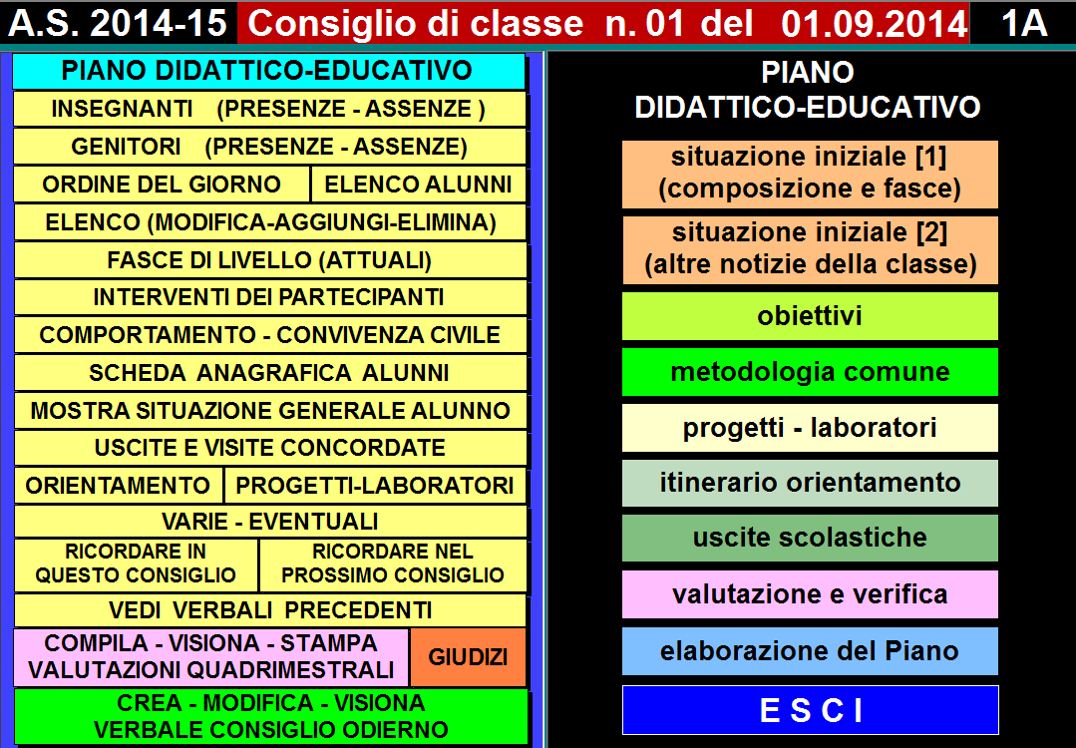

Questa pagina è considerata un
po' l'indice del programma. Essa
consente di completare e monito-
rare ogni oggetto-argomento, per
elaborare ed espletare il Consiglio
di classe.

Ogni Oggetto ha una sua guida.

Selezionando 'Utilità', dal menu
principale, è possibile collegarsi
ad un file Word, nel quale si pos-
sono leggere notizie utili riguar-
danti l'oggetto-menu selezionato.

Per stampare il contenuto di un
argomento di questa pagina,
leggere la guida ‘Stampa’ alla fine di questa Guida.
Modifica Dati (scolastici)
(selezionabile dal menu Principale [➔ modificaDati])

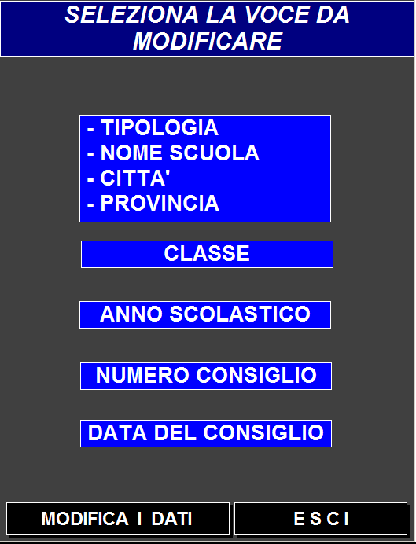

Modifica tutti i dati inerenti la Scuola

Modifica il nome della classe

Modifica la dicitura dell’anno scolastico

Modifica il n. del Consiglio in corso

Modifica la data del Consiglio in corso

Programmazione del Consiglio di Classe
(Piano didattico educativo)

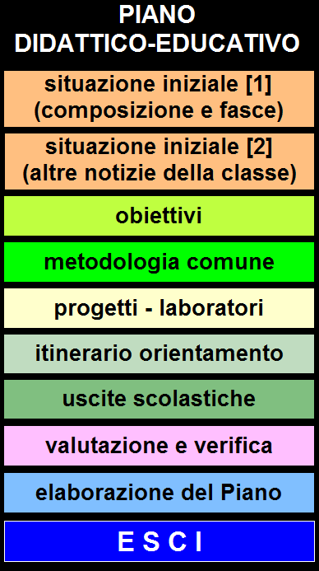

Selezionando il pulsante ‘Piano didattico educativo’
(vedi 1’ figura sopra) si accede agli oggetti riguardanti
la stesura della Programmazione del Consiglio di Classe
per l’anno scolastico in corso (vedi figura a fianco).

Per una buona pianificazione dei Consigli di Classe,
il ‘Piano Didattico-Educativo’ dovrebbe essere
completato entro il 2’ Consiglio.

Ogni ‘Oggetto’ ha una propria guida visionabile
dal proprio menu ‘Guida’.

Situazione iniziale della Classe (Piano didattico educativo)
In questa pagina vengono inseriti la composizione
della classe, la provenienza (se trattasi di 1' media)
e le fasce di livello di partenza indicate dal
Consiglio di Classe, all'inizio dell'anno scolastico.

Le fasce di livello sono una forma interpretativa
del rendimento generale della classe, per cui sono
desunte:

(fasce di livello iniziale – vedi figura in basso)
- dalle rilevazioni elaborate d’intesa con la scuola
elementare (per la 1' media)
- dalle prove d'ingresso
- dalle griglie di osservazione di ogni docente, sul
processo di apprendimento

Nella finestra che appare (elenco alunni), per l'inseri-
Mento automatico dei nominativi nelle fasce di livello,
bisogna selezionare prima la fascia-livello e poi il
nominativo.

Per eventuale cancellazione di un nominativo, basta selezionarlo all'interno del relativo campo bianco e premere il tasto Canc.

Per ottenere la 'Stampa' di questa pagina, selezionare 'Stampa' dalla barra menu.
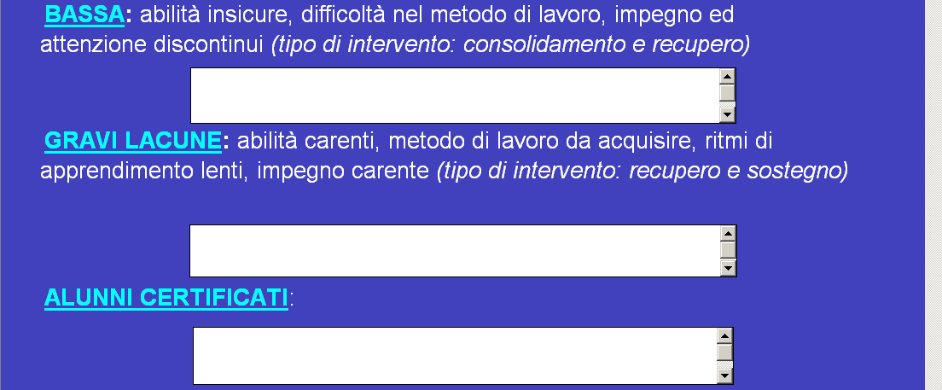
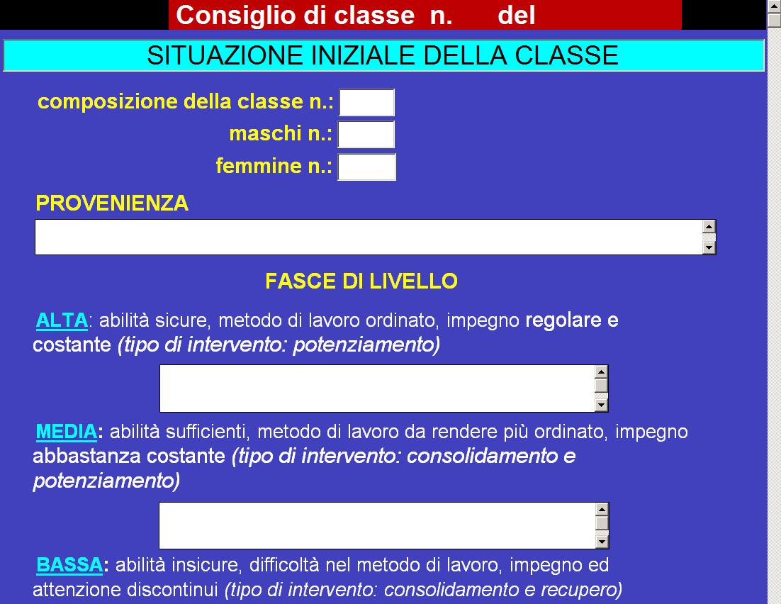
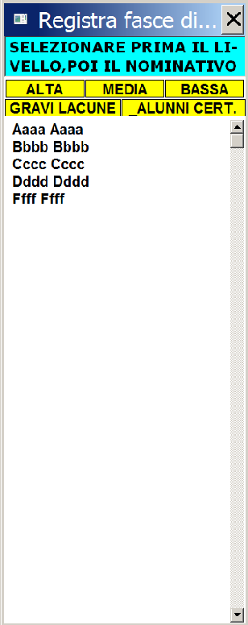

Situazione iniziale - altre notizie della Classe
(Piano didattico educativo)

In questo campo vanno inserite eventuali
notizie generali o particolari, inerenti il
contesto classe sia sul piano cognitivo che in
quello meta cognitivo (semmai facendo anche
riferimento alla presentazione della classe da
parte del Dirigente scolastico, se trattasi di una
1’ Media) dopo aver ottemperato, da parte dei
Docenti componenti, i test diagnostici d'ingresso.

E' opportuno fare test-diagnostici d'ingresso anche
per le classi seguenti la 1' media, in quanto gli alunni
subiscono fisiologiche trasformazioni sul piano
psico-fisico.

Ad esempio:
- Situazione comportamentale generale
- Omogeneità / Disomogeneità
- Interessi-Socializzazione-Impegno-Partecipazione
- nella classe sono inseriti alunni stranieri

...oppure anche
- vincita di un premio per partecipazione ad una gara sportiva
(o quant’altro) provinciale, regionale, nazionale
- particolari situazioni di carattere sanitario (alunni diabetici….)
- interventi generali e/o specifici
- ...altro….

Obiettivi (Piano Didattico-Educativo)

In questa pagina è possibile inserire i vari
obiettivi indicati dal Consiglio di Classe.

Selezionando il testo 'dammi indicazioni',
a fianco di ogni indicatore, comparirà una
mascherina con esempi indicativi per ogni
obiettivo (vedi figure gialle sotto). Se l'indicazione
è di proprio gradimento è possibile copiare
integralmente il testo, selezionando il pulsante
blu (in alto) della mascherina. Diversamente si
potrà copiare ed incollare sul relativo campo,
solo le parti che interessano. Oppure, è possibile
scrivere nel campo, i propri obiettivi.

(per copiare e incollare, selezionare prima il testo
e poi utilizzare i tasti CTRL+C [per la copia] e
CTRL+V [per incollare]

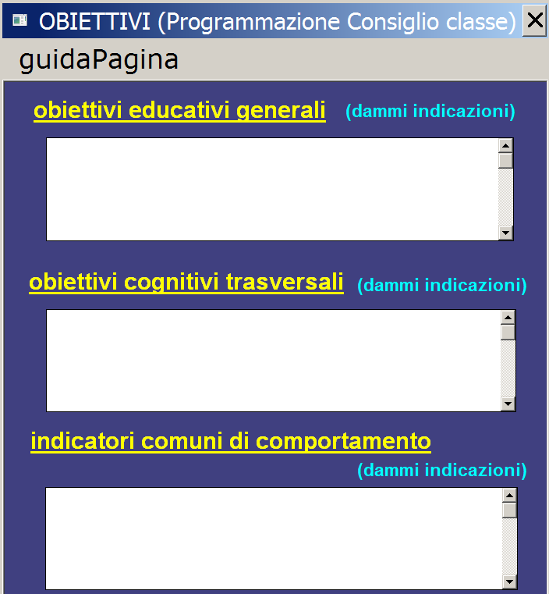
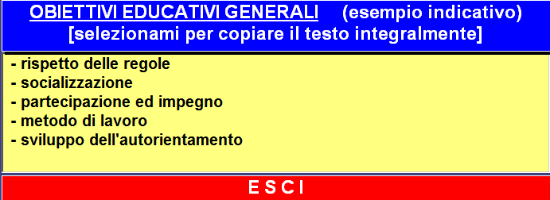
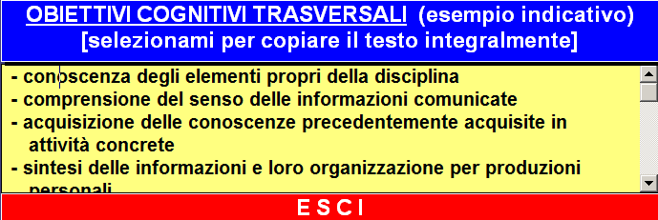
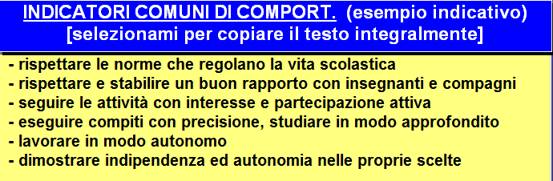

Per ottenere la 'Stampa' degli obiettivi inseriti:

- chiudere prima la pagina 'OBIETTIVI' (se risulta presente)
- selezionare 'Stampa' dalla barra del menu principale
- selezionare 'Piano-didattico educativo'
- infine selezionare 'Obiettivi'.
Metodologia comune del Consiglio di Classe
(Piano didattico educativo)

In questa pagina è possibile inserire la
metodologia comune indicata dal Consiglio
di Classe.

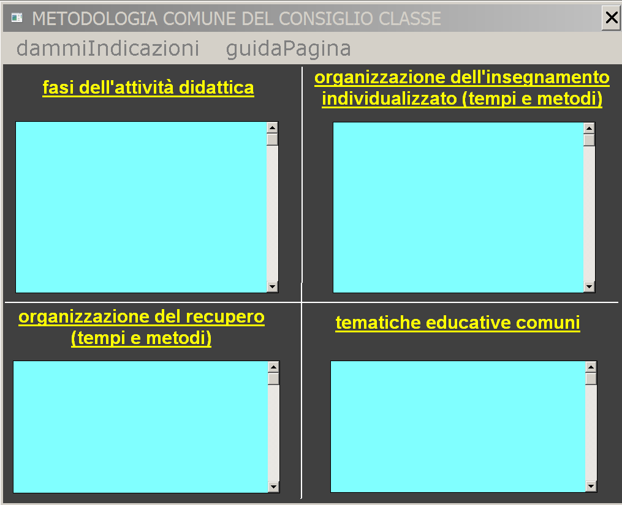
Selezionando il menu 'dammi indi-cazioni'
(dalla barra-Menu della pagina) compariranno dei sottomenu dai quali è possibile avere una mascheri-na con esempi indicativi per ogni oggetto(come nella figura ‘Obiettivi). Se l'indicazione è di proprio gradimento, è possibile copiare integralmente il testo, selezionando il pulsante blu (in alto) della mascherina. Diversamente si potranno copiare ed incollare sul relativo campo, solo le parti che interessano. Oppure, è possibile scrivere tutt'altro, in ogni campo.
(per copiare e incollare, selezionare prima il testo e poi utilizzare i tasti CTRL+C [per la copia] e CTRL+V [per incollare]

Per chiudere la finestra, selezionare la crocetta nera in alto a destra.

Per ottenere la 'Stampa' dei contenuti:
- chiudere la finestra ‘Metodologia…
- selezionare 'Stampa' dalla barra del menu principale
- selezionare 'Piano-didattico educativo'
- selezionare 'Metodologia comune'
Progetti-Laboratori (Piano Didattico-Educativo)

In questo campo vengono indicati gli orientamenti
generali sul concetto di ‘Progetto-Laboratorio’
fatto a scuola, nonché le finalità comuni alle
discipline.

In questo campo vengono indicati gli orientamenti
generali e le finalità comuni sui Progetti e sui
Laboratori.

Ad esempio... si potrebbe scrivere:

Premesse
Un progetto è un insieme sistematico, legato a
un'idea da realizzare.
Esso (disciplinare o interdisciplinare) deve essere
rispondente agli obiettivi che si vogliono raggiungere
in relazione alla propria disciplina, o ad un obiettivo
comune del Consiglio di classe.

I laboratori vanno a realizzare (in maniera operativa), attraverso momenti didattici collegati a tempi, spazi e strumenti, gli scopi previsti dal progetto. Essi, mediante il 'fare', sono momenti di rafforzamento nell'apprendimento di specifici argomenti trattati.

Orientamenti generali
Tenendo conto degli obiettivi formativi stabiliti nel Piano Didattico-Educativo dal C.d.C, possono essere organizzati Progetti tesi a :
- curare e perfezionare il metodo di lavoro in modo da sviluppare maggiormente l'autonomia operativa
- migliorare la partecipazione alle attività di classe e la capacità di collaborazione
- - ecc. ecc.

(P.S. - Le proposte concrete di eventuali laboratori, con il loro sviluppo programmatico (programmazione) saranno inseriti nel campo ‘Progetti-Laboratori’ della pagina iniziale (Menu) del ‘programma’)

Itinerario Orientamento – (Ipotesi)
(Piano didattico educativo)

In questa pagina è possibile inserire un
itinerario-orientamento per le tre classi.
E' opportuno iniziare un percorso dalla
1' classe per poi proseguirlo in 2' e 3' classe.

Se si utilizza il programma per la prima volta, iniziando da una classe successiva alla 1’, (2’ o 3’) è opportuno inserire nell'adiacente campo di 1' classe, l'itinerario programmato nell'anno precedente (così anche iniziando per la prima volta con una 3' classe)

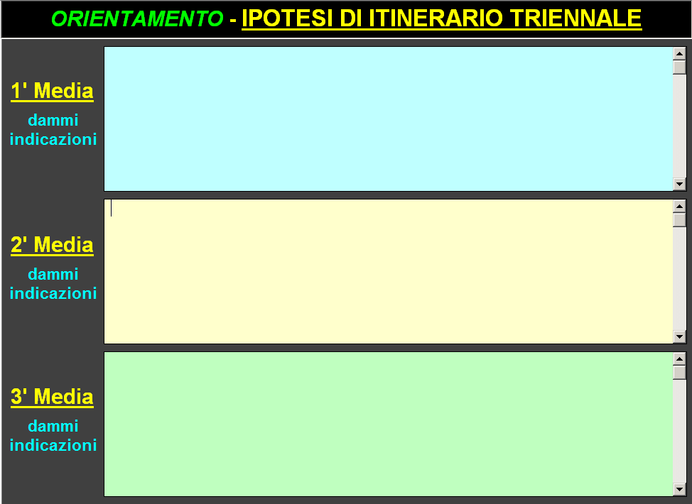
Selezionando il testo 'dammi indicazioni' comparirà una mascherina con esempi indicativi di itinerario (per ogni classe, come nella figura obiettivi). Se l'indicazione è di proprio gradi-mento è possibile copiarla inte-gralmente, selezionando il pul-sante rosso della mascherina. Altrimenti si potranno copiare ed incollare sul relativo campo, solo le parti che interessano. Oppure, è possibile scrivere nel campo un proprio itinerario.

Per ottenere la 'Stampa' dei contenuti di questa pagina, selezionare 'Stampa' dalla barra menu.

Selezionando il menu 'Utilità', è possibile leggere indicazioni ed osservazioni riguardanti l'Orientamento, con esempi di itinerari.

Per chiudere la finestra, selezionare la crocetta nera in alto a destra.
Uscite scolastiche (Piano Didattico-Educativo)

In questa pagina vengono inseriti i criteri, la
regolamentazione, nonché le tipologie e le
finalità dei viaggi di istruzione visite guidate e
viaggi connessi alle attività sportive, tenendo
conto delle indicazioni definite dal Collegio dei
docenti in sede di programmazione dell'azione
educativa (POF).

Possono anche essere indicate, se già concor-
date, le visite e viaggi di istruzione a breve,
medio e lungo termine.

La programmazione per ogni gita concordata
andrà elaborata nella pagina del Menu Principale
alla voce 'Uscite e visite concordate'.

Valutazione e Verifica (Piano didattico educativo)

In questa pagina è possibile inserire gli
orientamenti indicatori di verifica e va-
lutazione concordati nel Consiglio di
Classe.

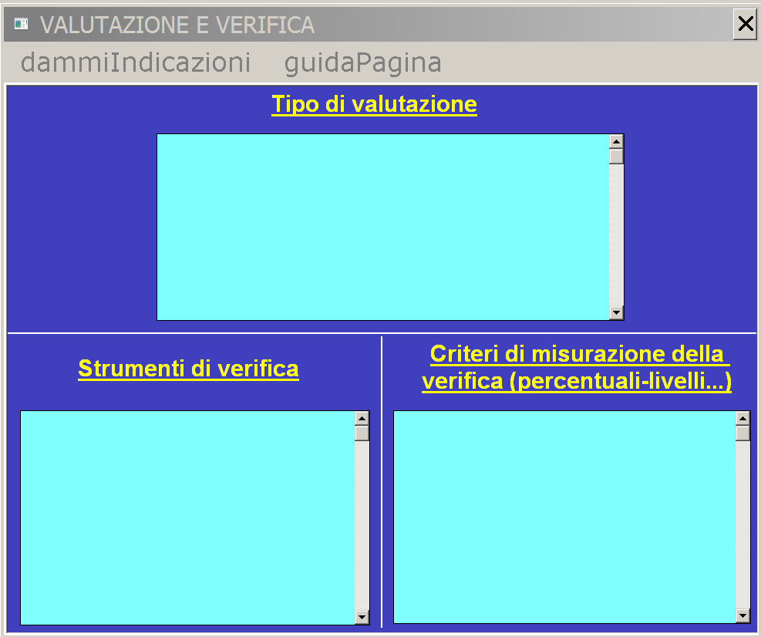
Selezionando il menu 'dammiIndicazioni' (dalla barra Menu della pagina) compariranno dei sottomenu dai quali è possibile avere esempi indicativi (per ogni oggetto) attraverso una mascherina.

Se l'indicazione è di proprio gradi-mento, è possibile copiare inte-gralmente il testo, selezionando il pulsante nero della mascherina.

Diversamente si potranno copiare ed incollare sul relativo campo, solo le parti che interessano, oppure scrivere tutt'altro.
(per copiare e incollare, selezionare prima il testo e poi utilizzare i tasti CTRL+C [per la copia] e CTRL+V [per incollare]

Per chiudere la finestra, selezionare la crocetta nera in alto a destra.

Per ottenere la 'Stampa':
- chiudere la finestra ‘Valutazione…
- selezionare 'Stampa' dalla barra del menu principale
- selezionare 'Piano-didattico educativo'
- selezionare 'Valutazione e Verifica'.

Elaborazione del ‘Piano didattico educativo’

In questa pagina viene inserita tutta la
parte elaborativa del Piano del Consiglio
di Classe (interventi, strategie, sperimen-
tazioni e quant'altro...), in relazione alla
situazione iniziale della classe, dopo aver
ottemperato ai test diagnostici d'ingresso,
tenendo conto degli obiettivi indicati nel
POF.

Si consiglia di scrivere in maniera (sì) com-
prensibile...ma nel modo breve, succinto
e compendioso.
GUIDA PARTE SINISTRA DELLA PAGINA PRINCIPALE ‘MENU’

Insegnanti – Presenze/Assenze (pagina ‘Menu’)
(Componenti del Consiglio di Classe)

Ogni qualvolta si crea un Consiglio di Classe (dopo il 1’), l’elenco dei docenti della relativa classe, viene ricopiato in automatico dal precedente, al nuovo Consiglio di Classe.

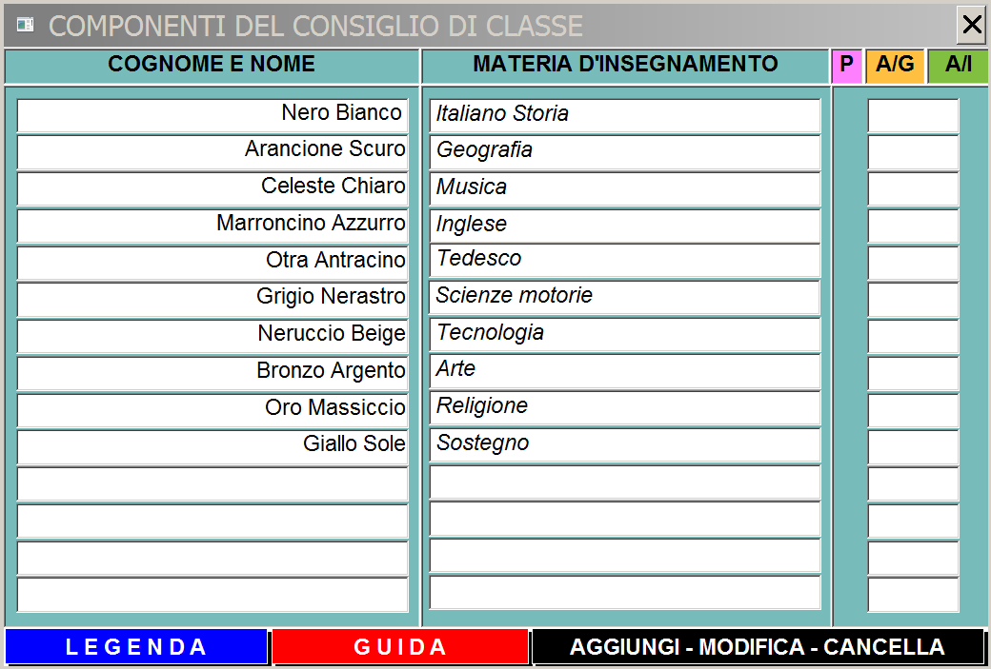

Inserimento presenze-assenze:
- selezionare prima la relativa sigla [in alto a destra] e poi il campo di immissione, corrispondente al nome del docente (riga di campi bianchi all’estre-ma destra)

Cancellare presenze/assenze:
- selezionare, con il pulsante destro del mouse, la sigla nel campo adiacente la materia del docente,

Per aggiungere,modificare,cancellare un nominativo-docente:
- selezionare il relativo pulsante e seguire le istruzioni.

LEGENDA:

P ➔ presente
A/G ➔ assente giustificato
A/I ➔ assente ingiustificato

Per chiudere l’intera finestra, selezionare la crocetta nera in alto a destra.

Genitori – Presenze/Assenze (pagina ‘Menu’)
(Rappresentanti genitori nel Consiglio di Classe)

Ogni qualvolta si crea un Consiglio di Classe (dopo il 1’), l’elenco dei genitori rappresentanti di classe, viene ricopiato in automatico dal precedente, al nuovo Consiglio di Classe.
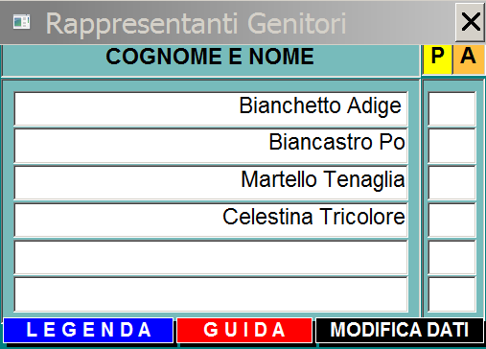

Inserimento presenze-assenze:
- selezionare prima la relativa sigla [in alto a destra] e poi il campo di immissione, corrispondente al nome (riga di campi bianchi all’estrema destra)

Cancellare presenze/assenze:
- con il pulsante destro del mouse, selezionare la sigla nel campo fianco destro del nome

Per aggiungere,modificare,cancellare:
- seleziona il relativo pulsante e seguire le istruzioni.

LEGENDA:

P ➔ presente
A/G ➔ assente giustificato

Per chiudere la finestra, selezionare la crocetta nera in alto a destra.

Campo ‘Ordine del giorno’ (pagina ‘Menu’)

Il campo per l’immissione dell’Ordine del giorno del Consiglio di classe, va completato nel momento in cui si crea un nuovo Consiglio (compare in automatico un ‘campo’ vuoto per la registrazione delle voci.

Una volta immessi gli oggetti dell’Ordine del giorno, questi verranno registrati nel campo qui a fianco e saranno sempre disponibili ogni qualvolta si selezionerà il pulsante ‘Ordine del giorno’ nella pagina ‘Menu’.

Nel caso si volesse aggiungere una ulteriore voce, selezionare il pulsante ‘Aggiungi voce’, sito nella finestra stessa. Il campo bianco si disporrà per la scrittura (si vedrà il cursore lampeggiare in alto a sinistra del campo).

Per chiudere la finestra, selezionare la crocetta nera in alto a destra.

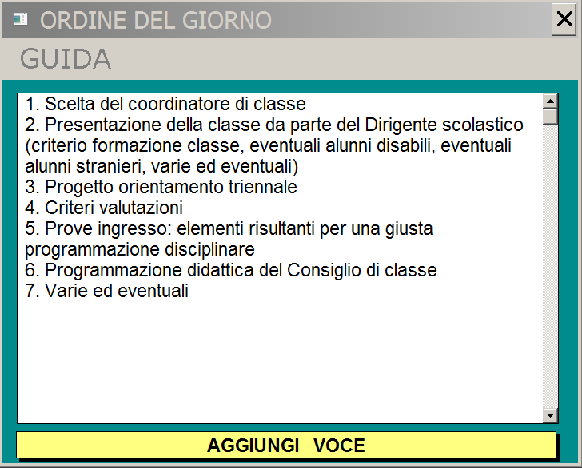


Elenco degli alunni (pagina ‘Menu’)

Questa funzione permette di:

- avere il n. degli alunni

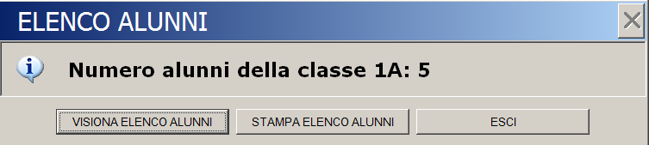
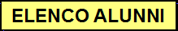

- visionare l’elenco nominativo della classe
- stampare l’elenco nominativo della classe

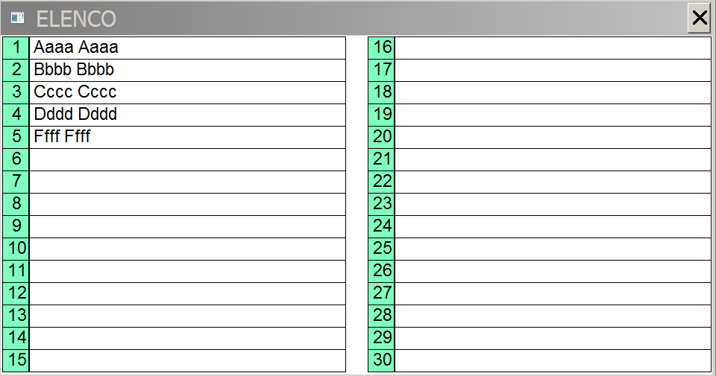

Selezionando ‘Stampa elenco alunni’ il programma si collegherà a Word, copiando l’elenco degli alunni su un foglio, rendendolo pronto per la stampa.

Elenco degli alunni (modifica – aggiungi – elimina)
(pagina ‘Menu’)

Attraverso questo menu è possibile modificare, aggiungere o eliminare nominativi dall’elenco degli alunni.

Nel caso si aggiungesse un nominativo, questo verrebbe immesso alla fine dell’elenco in modo da uguagliare quello del Registro di classe e quello del Registro dell'Insegnante.

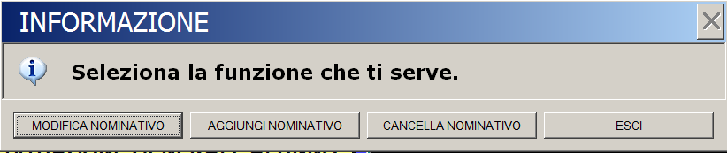

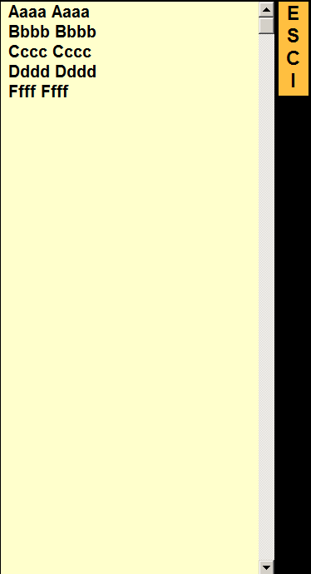

Selezionando le funzioni ‘Modifica nominativo’ o ‘Cancella nominativo’, comparirà l’elenco degli alunni entro il quale sarà possibile selezionare il nominativo per la modifica o per la cancellazione.

Il programma aggiornerà automaticamente tutti gli elenchi con le modifiche effettuate.

Fasce di livello (attuali) - (pagina ‘Menu’)

Con questa funzione è possibile accedere:

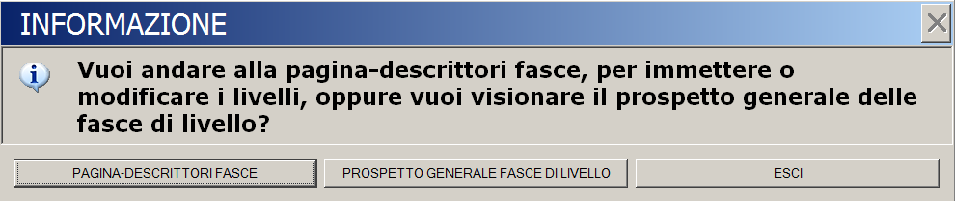
- alla pagina ‘Fasce di livello attuali’ (con descrittori di livello)
- al ‘Prospetto generale delle fasce di livello attuali’

Nella pagina ‘Fasce di livello attuali’ (con descrittori di livello) (fig. sotto) è possibile inserire i nominativi degli alunni nelle relative fasce di livello, emerse dal Consiglio in atto.

Nel caso non ci fossero modifiche da effettuare, si possono ricopiare in automatico, le fasce di livello del precedente Consiglio di classe, selezionando il menu ‘RicopiaFascePreced.Consiglio’

Per l'inserimento delle fasce di livello (menu ‘PrimaImmissione’ o menu ‘ModificaFasce’), bisogna selezionare prima la fascia-livello (nella finestra dell'elenco che compare in video) e poi il nominativo.

Per eventuale cancellazione di un nominativo, basta selezionarlo all'interno del relativo campo bianco e premere il tasto ‘Canc’ (come in un normale editor di testo).
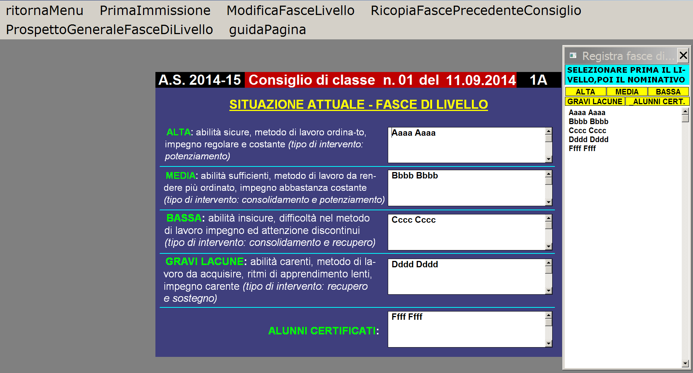
Dalla stessa pagina è possibile accedere al ‘Prospetto generale fasce di livello’ selezionando il menu ‘ProspettoFasce’

Lo stesso prospetto può essere stampato selezionando ‘Stampa’ dalla barra dei menu.

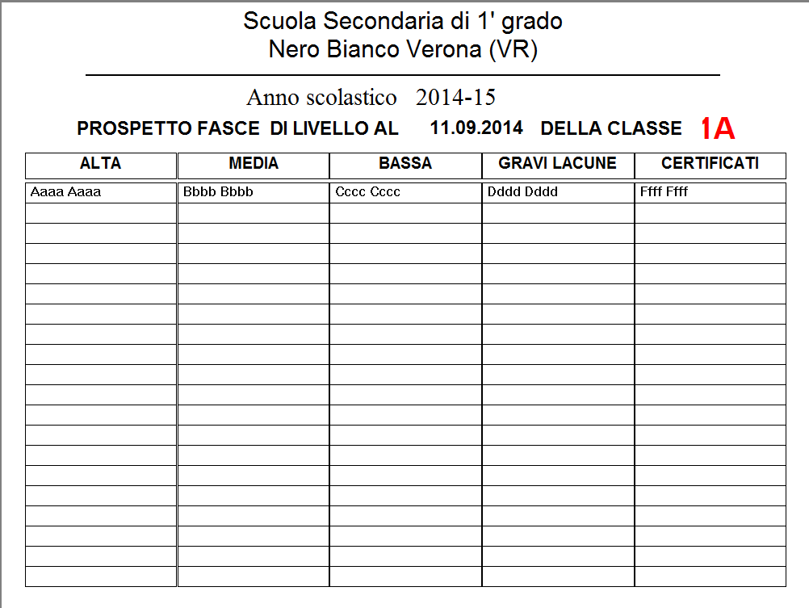
Interventi dei partecipanti - (pagina ‘Menu’)

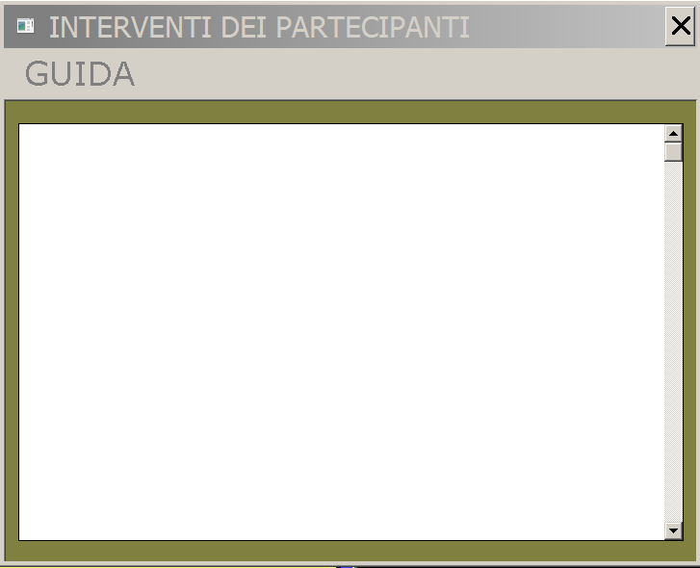

In questa finestra dovranno essere registrati,
dietro richiesta, eventuali interventi dei parte-
cipanti al Consiglio di Classe.
Nella registrazione dovrà essere inserito sia il
nominativo dell’intervenuto, sia ed il contenuto
dell’intervento.
I dati inseriti saranno trascritti in automatico
nel Verbale di chiusura del Consiglio.

Comportamento - Convivenza civile - (pagina ‘Menu’)

Selezionando questo pulsante si accederà alla pagina ‘Comportamento’

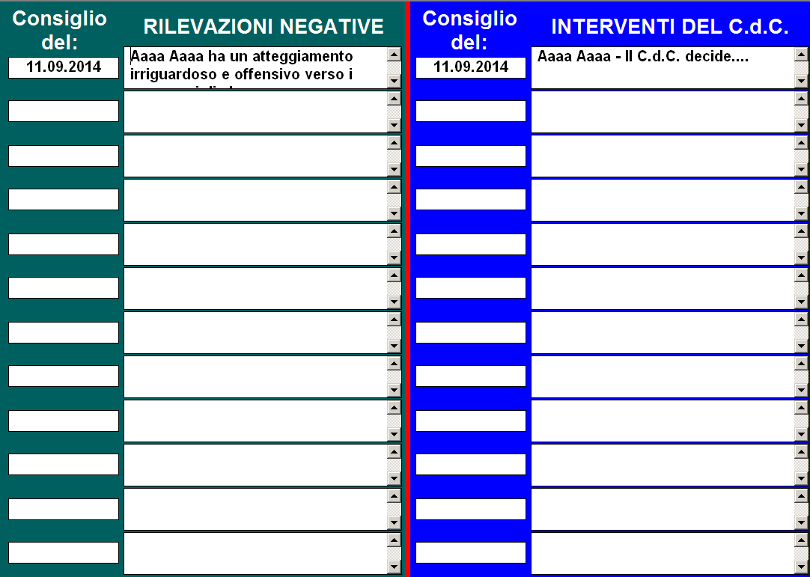

In questa finestra, il programma registrerà in automatico la data dell’attuale Consiglio (nelle due colonne ‘Consiglio del:..’).

Nel campo-scrolling (colonna ‘Rilevazioni negative’) dovranno essere inserite eventuali rilevazioni di comportamenti negativi degli alunni (si consiglia scrivere una frase succinta della rilevazione).

Nel campo-scrolling (colonna ‘Interventi del C.d.C.’) dovranno essere inseriti gli interventi decisi dal Consiglio di Classe (si consiglia scrivere una frase succinta dell’intervento (o interventi) educativo/i).

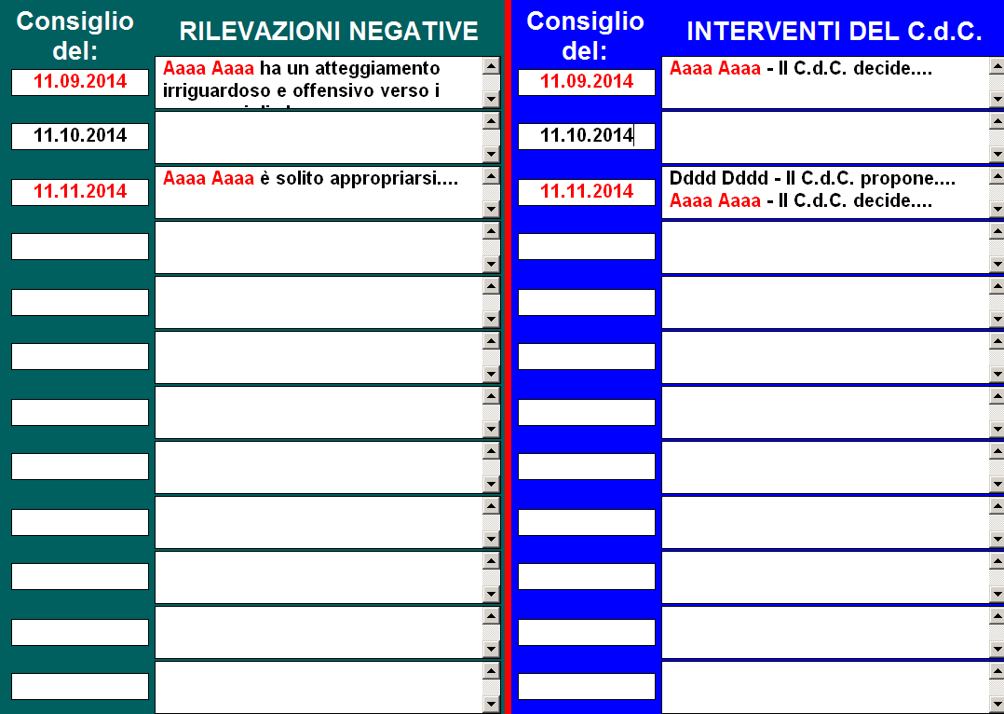

Selezionando ‘ricercaAlunno’
nella barra Menu, si ha la pos-
sibilità di ricercare un determi-
nato alunno, in tutti i Consigli
espletati, in modo da poter vi-
sionare il suo percorso com-
portamentale (Rilevazioni ne-
gative con i relativi Interventi
educativi).

Il nominativo ricercato sarà
evidenziato in rosso.

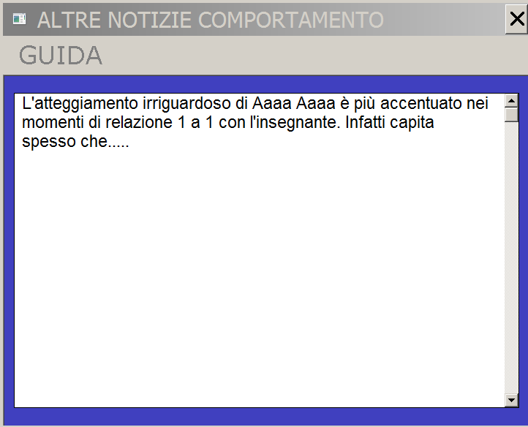

Selezionando ‘AltreNotizieComporta-
mento’/'Rilevazioni/Interventi e
Riscontri' nella barra Menu, comparirà
una scheda, la quale rappresenta un po'
la parte elaborativa di ciò che viene scrit-
to in modo molto succinto, (frase-oggetto)
nella colonna ‘Rilevazioni negative’ della
pagina 'Comportamento’.

Nel campo bianco della scheda si potran-
no scrivere notizie più elaborate in merito
alle rilevazioni, agli interventi (proposte
di strategie educative adeguate, affinché
l’alunno modifichi in meglio il suo comportamento) ed ai riscontri ottenuti.

Nella registrazione dovrà essere inserito sempre il Cognome e Nome dell'alunno, facendo riferimento anche al relativo oggetto di rilevazione.

Esempio elaborativo:
- L'atteggiamento irriguardoso di AAAA aaaa, verso l'insegnante di Lettere è più accentuato nei momenti di relazione 1 a 1. Infatti capita spesso che…

Se in un prossimo Consiglio venisse riscontrato un miglioramento (o la totale modifica in positivo del precedente atteggiamento) ci si ricorderà di registare questo riscontro nella medesima scheda.

Esempio di riscontro:
- AAAA aaaa sta migliorando in modo graduale il suo atteggiamento irriguardoso riscontrato in precedenza. Pertanto il C.d.C. decide di continuare la linea strategica......ecc.ecc)

La scheda ‘AltreNotizieComportamento’ deve essere monitorata in ogni Consiglio in modo da verificare se le strategie educative, decise ed adottate dal Consiglio di Classe sono state efficaci nell’educazione (degli) dell’alunno/i.

I dati inseriti, sia nella pagina ‘Comportamento’ che nella scheda, saranno trascritti in automatico nel Verbale di chiusura del Consiglio.

Per stampare i contenuti sia della pagina 'Comportamento' che della scheda ‘AltreNotizieComportamento’, chiudere la suddetta scheda e selezionare Stampa' → ’Procedi con la stampa’ nella barra Menu della pagina.

Scheda anagrafica alunni - (pagina ‘Menu’)
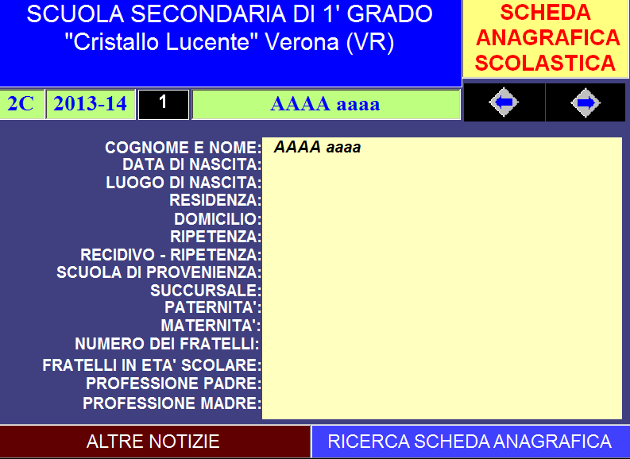
La scheda anagrafica scolastica dà una visione intera degli aspetti essenziali di carattere anagrafico, cognitivo e non cognitivo, indispensabili per i docenti al fine della progettazione del percorso formativo dell'alunno.

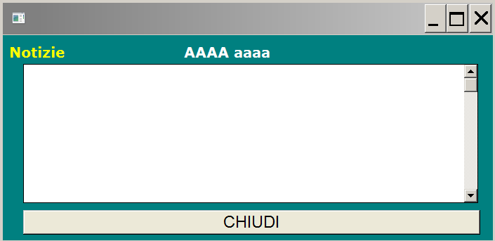
Il pulsante 'Altre notizie' crea una scheda a parte ove è possibile registrare ulteriori informazioni di carattere estremamente sensibile, relative alla situazione personale, familiare e sociale dell'alunno
(es. padre alcolizzato, genitori separati, figlio unico con problemi psicologici, ecc. ecc.).
Tali dati hanno l'unico scopo di finalizzare in maniera ancora più mirata il percorso formativo dell'alunno stesso.

Tutela dei dati sensibili (Privacy)

A tutt’oggi (anno 2013), secondo quanto previsto dall’art. 13 del D.lgs 196/2003 “Codice in materia di protezione dei dati personali” recante disposizioni sulla tutela della persona e di altri soggetti, rispetto al trattamento di dati personali, l’istituzione scolastica, per espletare le sue funzioni istituzionali e, in particolare, per gestire le attività di istruzione, educative e formative stabilite dal Piano dell’Offerta Formativa (POF) (facendo riferimento al quale, si programma il Piano Didattico Educativo del Consiglio di classe), deve acquisire dati personali che riguardano gli alunni, inclusi quei dati che il D.lgs 196/2003 definisce “dati sensibili e giudiziari”.

Ai sensi del Decreto del Ministero della Pubblica Istruzione n. 305 del 7 dicembre 2006 che ha individuato i dati sensibili e giudiziari che le amministrazioni scolastiche sono autorizzate a trattare, indicando anche le operazioni ordinarie che i diversi titolari devono necessariamente svolgere per perseguire le finalità di rilevante interesse pubblico individuate per legge, per le esigenze di gestione sopra indicate, possono essere oggetto di registrazione e di trattamento, tutti quei dati che consentono di finalizzare in maniera ancora più mirata il percorso formativo dell'alunno stesso.

Il trattamento dei dati personali deve essere improntato a principi di correttezza, liceità, trasparenza, tutela della riservatezza e dei diritti degli alunni anche in applicazione dell’art.2 del DPR n.249/1998.

Va ricordato infine, che i Docenti sono legati al segreto professionale in materia di dati, discussioni e quant’altro, riguardante il Consiglio di Classe.

Mostra situazione generale alunno - (pagina ‘Menu’)
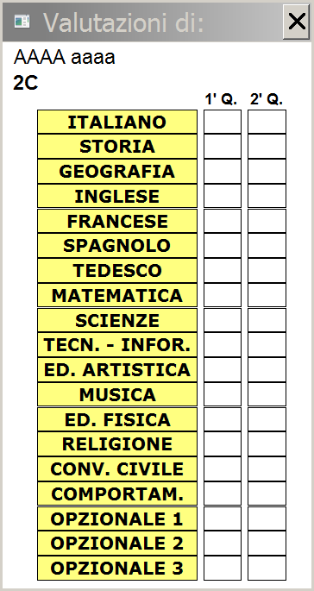

Selezionando questo pulsante si possono scegliere due funzioni:
- solo valutazioni quadrimestrali (vedi fig. a lato ➔
- situazione generale dell’alunno (vedi figura sotto)

Nella scheda valutazioni quadrimestrale saranno visibili solo le valutazioni delle singole materie dell’alunno selezionato.

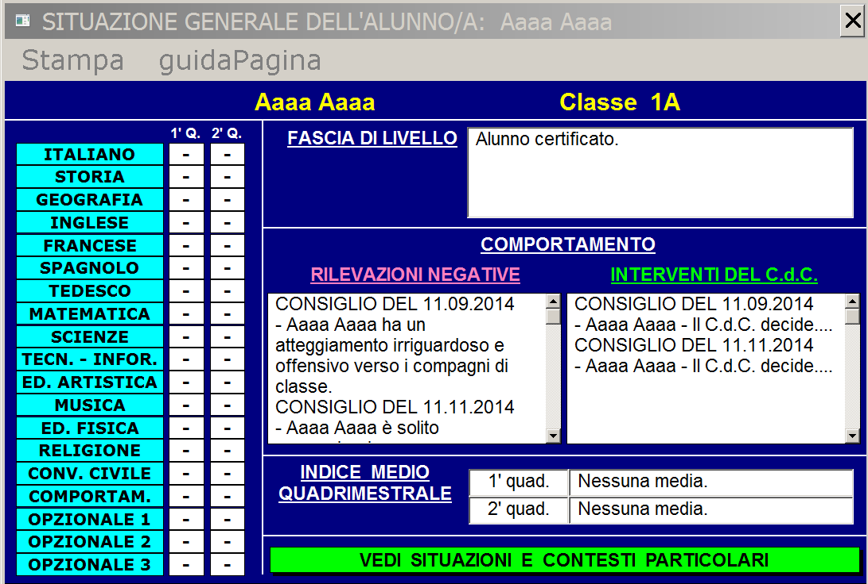
La scheda generale, invece, descrive la situazione complessiva nelle sue voci principali, dell'alunno selezionato, quali:
- situazione 1' e 2' quadrimestre comprensivi delle materie opzionali, e del comportamento
- la fascia di livello alla quale appartiene
- la situazione comportamentale
- una valutazione sull'indice medio quadrimestrale
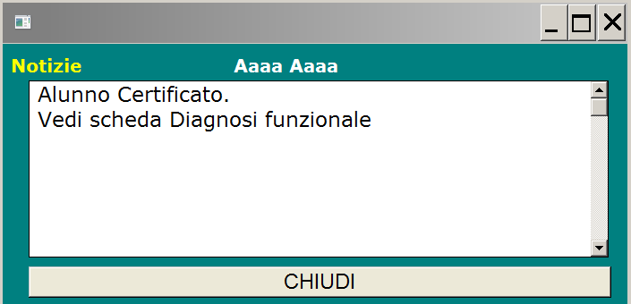
Selezionando il pulsante ‘Vedi situazioni e contesti particolari’, si aprirà una finestra con i dati registrati a suo tempo nella pagina anagrafica dell’alunno.

INDICE MEDIO QUADRIMESTRALE CON VALUTAZIONI IN DECIMI (1...10)
Per quanto concerne 'la valutazione sull'indice medio quadrimestrale' sulle valutazioni numeriche, si è proceduto nel comune calcolo matematico della media (ossia somma delle valutazioni diviso il numero discipline
Per ottenere la 'Stampa' della situazione generale, selezionare 'Stampa' dalla barra del menu e scegliere ‘Prosegui con la stampa’.

PS - La scheda generale si rivela molto utile nei colloqui con i genitori.

Uscite visite concordate - (pagina ‘Menu’)

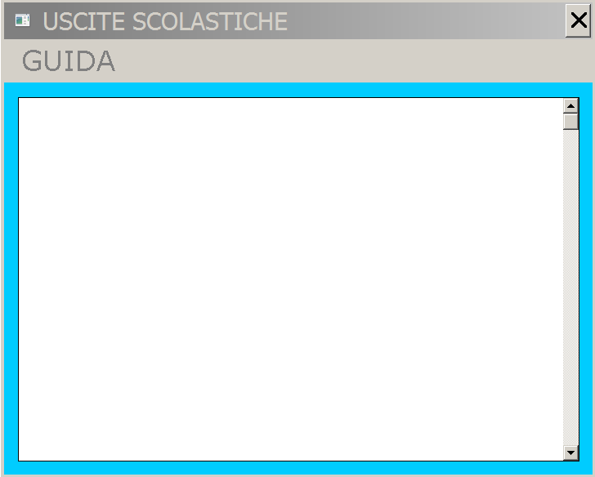

In questo campo vengono inserite
le programmazioni elaborate delle
uscite didattiche, sia definite nel
Piano Didattico-Educativo, sia
concordate in itinere nel Consiglio
di Classe.

Orientamento - (pagina ‘Menu’)

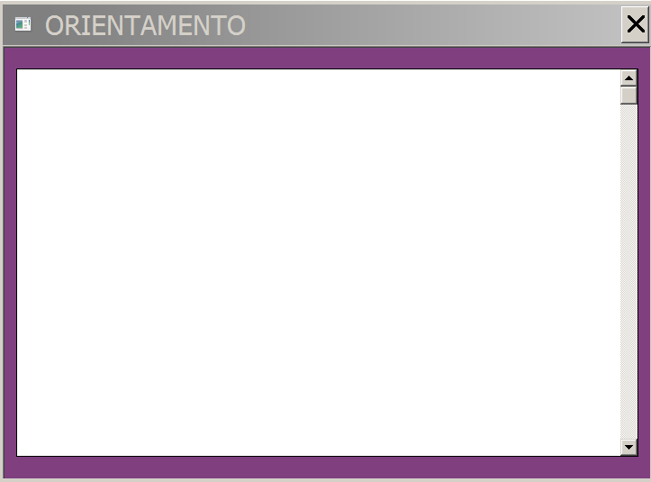

In questo campo viene scritta una ‘programmazione’ annuale (o in itinere) sull’orientamento, intesa come sviluppo delle indicazioni descritte nel Piano Educativo Didattico, redatto a suo tempo dal Consiglio di Classe.
(per riferimento: selezionare ‘Piano Didattico Educativo’ e poi ‘Itinerario orientamento’)

Progetti-Laboratori - (pagina ‘Menu’)
(Programmazione dei laboratori)

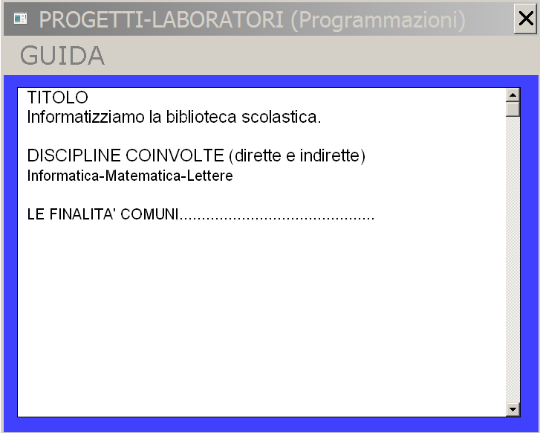

In questo campo, vengono inserite le programmazioni dei laboratori, tenendo conto degli orientamenti formulati nel Piano Didattico-Educativo del Consiglio di Classe.

Esempio ipotetico:

Titolo
➔ “Informatizziamo la Biblioteca scolastica”

Discipline coinvolte (dirette e indirette):
Informatica–Matematica–Lettere-…altre

Le finalità comuni alle discipline possono essere:
- Educare l’alunno alla precisione ed al rigore
logico-razionale
- Stimolare nell’alunno le capacità progettuali:
darsi degli obiettivi, gestire le risorse, prevedere
gli eventi…
- Ecc. ecc……..
Gli obiettivi specifici disciplinari possono essere:
- Informatica (stimolare un approccio attivo al computer ed alle sue periferiche)
- Matematica (fare matematica senza numeri)
- Lettere (rafforzare l’analisi e la sintesi attraverso la recensione di alcuni testi che più si relazionano alle varie discipline)
- Ecc. ecc…..

Classi coinvolte
- 1’A (Prof. ______________)
- 2’B (Prof. ______________)

Svolgimento del Laboratorio
- gli alunni saranno divisi in gruppi
- ad ogni gruppo sarà assegnato un compito-‘materia’ sopra indicato.

Verifica
Gli insegnanti verificheranno in itinere le varie fasi di lavoro

Note finali
Alla fine del Laboratorio sarà distribuito a tutte le classi, un elenco-archivio in forma cartacea.
Sarà cura del referente bibliotecario inserire in archivio informatico, eventuali nuovi testi.

Varie – Eventuali - (pagina ‘Menu’)

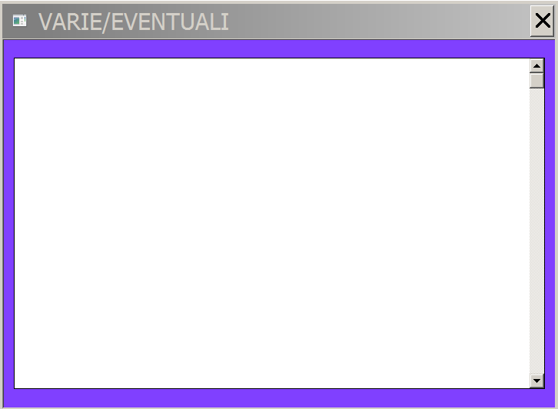

In questo campo vengono registrati tutti quei dati inerenti il Consiglio di Classe in relazione agli alunni, alla scuola, ad una Circolare pervenuta, ecc. ecc…
I dati saranno trascritti nel verbale di chiusura.

Ricordare in questo Consiglio - (pagina ‘Menu’)

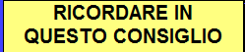
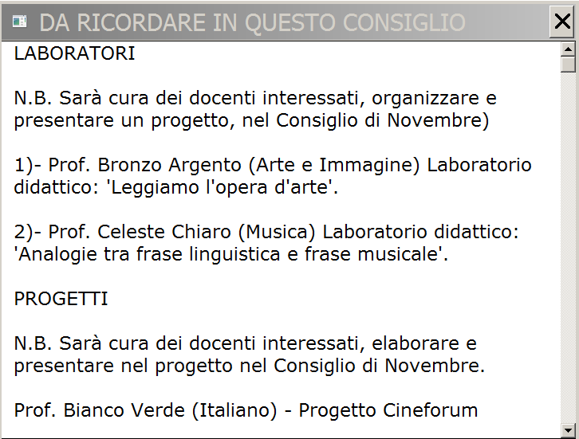

In questo campo vengono registrate osservazioni, informazioni e quant’altro, annotate nel precedente Consiglio, per essere poi discusse nell’attuale Consiglio di Classe.
Quando si crea un nuovo Consiglio di Classe, i dati verranno ricopiati in automatico dal precedente Consiglio, dal campo ‘Ricordare nel prossimo Consiglio’.
(Es.: Il testo scritto nella figura, è stato ricopiato in automatico dal campo ‘Ricordare nel prossimo Consiglio’ del precedente Consiglio all’attuale Consiglio).

Ricordare nel prossimo Consiglio - (pagina ‘Menu’)

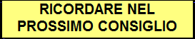
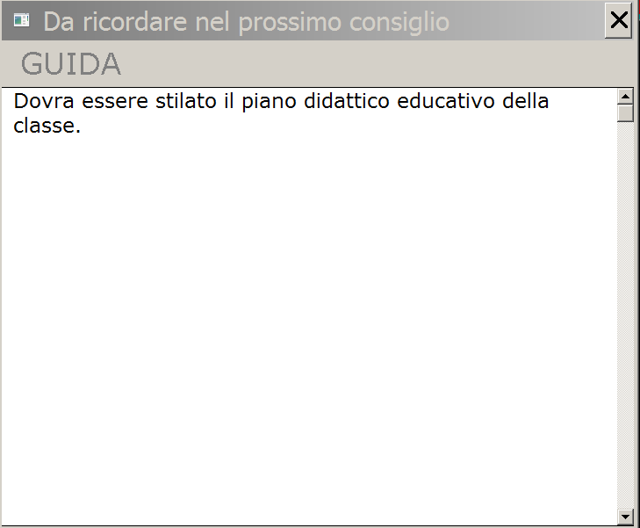

In questo campo vengono registrate
osservazioni, informazioni e quant’altro
dell’attuale Consiglio, da discutere nel
prossimo Consiglio di Classe.
Quando si crea un nuovo Consiglio di
Classe, i dati immessi nel campo
‘Ricordare nel prossimo Consiglio’,
saranno ricopiati in automatico, nel
campo ‘Ricordare in questo Consiglio’.

Vedi verbali precedenti - (pagina ‘Menu’)

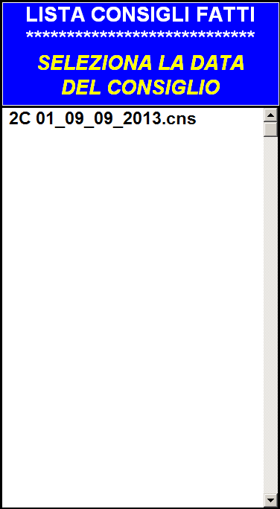

Selezionando il pulsante ‘Vedi verbali precedenti’ è possibile visionare (o stampare) un verbale di un precedente Consiglio di Classe già espletato.

Nel campo bianco (vedi figura) verranno elencati tutti i precedenti Consigli già conclusi.

La riga che definisce la data del Consiglio espletato, si analizza in questo modo:
es.: 2C 01_09_09_2013

2C → nome della classe
01 → numero del Consiglio
09_09_2013 → data del Consiglio

Selezionando la data interessata, l’utente sarà trasferito in una pagina ove potrà visionare il verbale di chiusura del relativo Consiglio.

Per avere una visione testualmente più compatta, o effettuare una stampa, selezionare ‘Stampa’ dal menu principale della pagina.

N.B. La manomissione occulta dei verbali ufficialmente già chiusi, costituisce un reato perseguibile.
Compila–Visiona–Stampa–Valutazioni quadrimestrali
(pagina ‘Menu’)

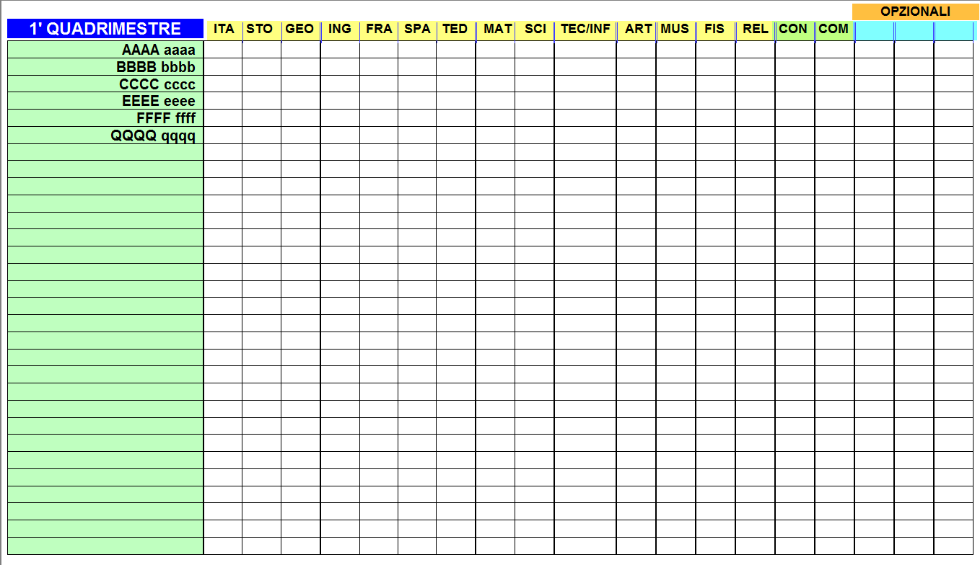



Questa pagina consente di inserire le valutazioni quadrimestrali (1’ e 2’) di tutta la classe.

Materie 'opzionali' valutabili.

All’occorrenza, è possibile aggiungere tre materie opzionali (o progetti) quadrimestrali o annuali, programmate dal Consiglio di classe, per le quali sia stata decisa una valutazione e alle quali aderiscono in parte o tutti gli alunni (ad esempio: un progetto teatrale, un percorso di Latino, un prodotto multimediale...)
Per il loro inserimento, cliccare sul campo vuoto, sotto la dicitura 'Opzionali' e seguire le istruzioni.

Fasi operative

Per l'inserimento delle valutazioni, selezionare il menu 'InserisciValutazioni' e seguire le indicazioni in itinere.
E’ possibile scegliere l’inserimento delle valutazioni, sia con la tastiera, sia con il mouse

Inserimento delle valutazioni con la tastiera alfanumerica

- utilizzare le freccette direzionali per spostarsi da un campo all'altro
- servirsi della tastierino numerico (gruppo numerico a destra della tastiera) per l'inserimento delle valutazioni numeriche e della tastiera alfa-numerica per le sigle delle aggettivazioni (scrivere in maiuscolo, solo la lettera iniziale del termine - es. B → Buono)
- per le valutazioni numeriche si utilizzeranno i numeri da 1 a 10 (valutazione decimale - art. 2 e 3 del Decreto Legge n.137 del 01.09.2008)

SUGGERIMENTO: nell’utilizzo della tastiera alfanumerica, si consiglia di inserire le valutazioni nel modo 'colonna-materia', in quanto la disposizione orizzontale delle materia potrebbe non trovarsi con quella della scheda a regime.

Inserimento delle valutazioni con il mouse

Se si sceglie di utilizzare il mouse per l’inserimento delle valutazioni, comparirà una 'Griglia' con all’interno, sia la numerazione decimale (1...10) in ottemperanza agli art. 2 e 3 del Decreto Legge n.137 del 01.09.2008), sia le aggettivazioni.
Selezionare prima la valutazione e poi il campo-materia di inserimento.

ATTENZIONE: nel modo 'Inserimento con il mouse', la valutazione selezionata nella griglia, rimarrà in memoria finché non sarà selezionata un'altra.

Per cancellare:

- [un campo] → premere il tasto destro del mouse sul campo ove è inserita la valutazione
- [una colonna] →premere il tasto destro del mouse sul nome della materia
- [una riga] →premere il tasto sinistro del mouse sul nome dell'alunno
- [tutto] →selezionare ‘Cancella tutte le valutazioni’ dal menu 'Cancella'

E' possibile ottenere la stampa delle valutazioni, selezionando il menu 'Stam-pa' dal menu principale

Per passare da un quadrimestre all'altro, selezionare il menu 'Quadrimestre(1-2)'.

Per ritornare alla pagina principale, selezionare il menu 'ritornaMenu'.
Giudizi - (pagina ‘Menu’)

Con questa funzione è possibile:
- registrare e visionare il giudizio (quadrimestrale o finale) di ogni singolo alunno

- stampare il giudizio:
    - di un singolo alunno
    - di alcuni alunni
    - di tutta la classe

Per registrare e visionare il giudizio di ogni singolo alunno:

- selezionare il pulsante
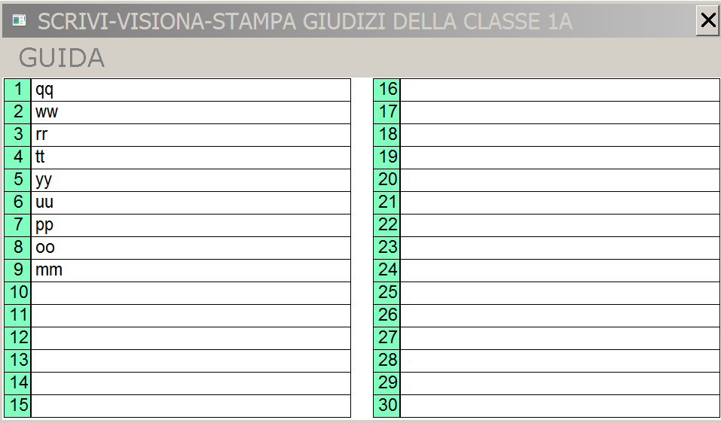

- nella finestra ‘Elenco’, selezionare il nominativo dell’alunno

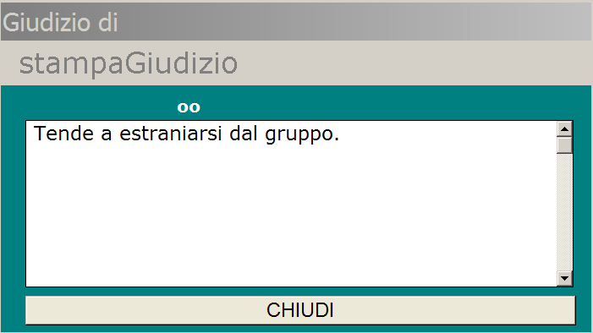
- nella finestra che appare è possibile visionare o scrivere il giudizio dell’alunno
- dopo averlo inserito selezionare il pulsante ‘Chiudi’; il giudizio sarà registrato automaticamente dal programma
- è possibile anche stamparlo selezionando il menu ‘stam-paGiudizio’

Stampa dei giudizi

E’ possibile stampare: un singolo giudizio, alcuni giudizi, tutti i giudizi, nel seguente modo:

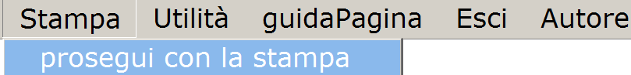
- nel menu della pagina selezionare ‘Stampa’→‘Prosegui con la stampa’

- selezionare il pulsante ‘Giudizi’

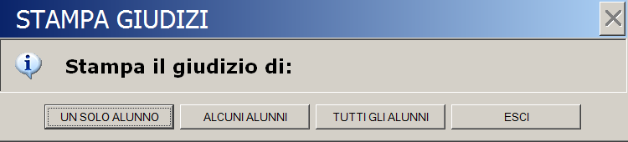
- nella finestra che appare, selezionare cosa si desidera stampare

- per stampare il giudizio di un solo alunno, selezionare ‘Un solo alunno’ (nella fig. qui a fianco), poi selezionare prima il nome nel campo ‘Elenco’ e poi ‘stampaGiudizio’ (nelle finestre che compariranno)

- per stampare il giudizio di alcuni alunni, selezionare ‘alcuni Alunni’ nella finestra precedente (vedi fig. sopra-Stampa Giudizi)

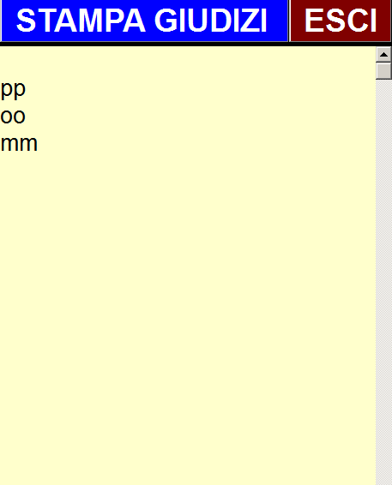
- nelle due finestre che compa-
riranno, selezionare il nome
dell’alunno; i nomi seleziona-
ti verranno trascritti nel cam-
po giallo a fianco dell’elenco,
in modo da poter controllare
tutti i nomi selezionati

- per procedere alla stampa,
selezionare il pulsante ‘Stam-
pa Giudizi’ in testa al campo
giallo

- per stampare i giudizi di tutti gli alunni, selezionare ‘Tutti gli alunni’ nella finestra precedente (vedi fig. sopra-Stampa Giudizi)

(P.S. - Tutte le stampe saranno inviate ad un programma di scrittura [generalmente WordPad o Word] in modo da poter ‘formattare’ a proprio piacimento il testo da stampare)

Considerazioni sulla compilazione dei giudizi e la loro funzione nel presente programma

Date le diverse griglie adottate dai Consigli di classe per la compilazione dei giudizi, nonché a programmi già ben definiti per l’inserimento di frasi pre-redatte, si è reso opportuno non inserire esempi di giudizi già formattati, lasciando ad ogni scuola il libero arbitrio per la loro compilazione.
Nel caso si volessero inserire giudizi già compilati in scheda di valutazione, basta fare un Copia-Incolla, oppure scriverli di proprio pugno.
In ultima analisi, si tenga presente che il programma ‘Informatizzazione del Consiglio di Classe’, non è un registro elettronico, ma un archivio di registrazioni dei vari processi inerenti il Consiglio stesso, per cui i relativi giudizi degli alunni possono essere ripresi e visionati al momento, in altri Consigli in itinere, riducendo al minimo la perdita di tempo.

Crea–Modifica–Visiona–Verbale Consiglio odierno
(pagina ‘Menu’)

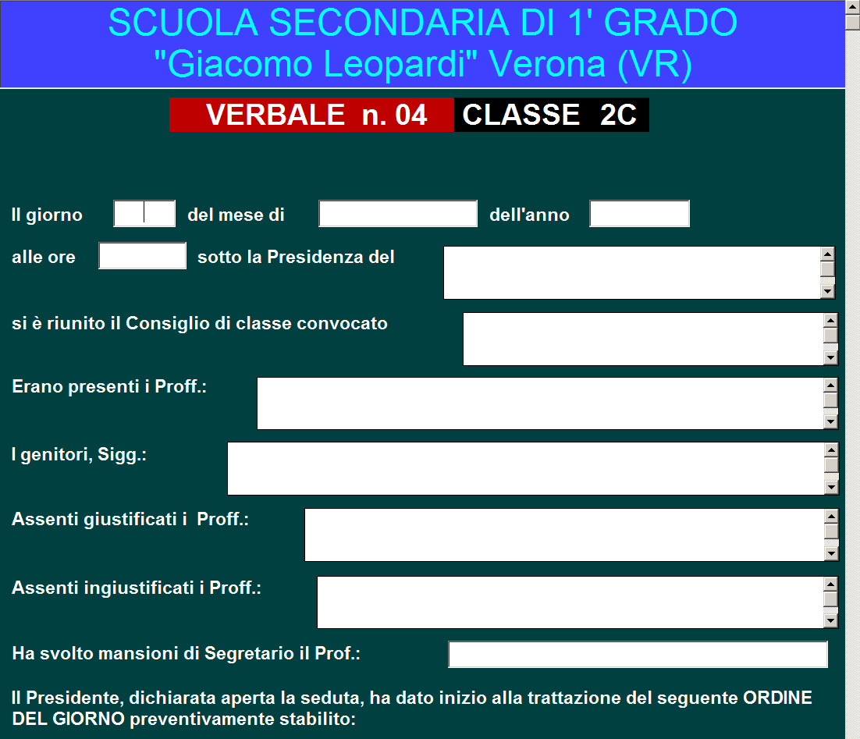
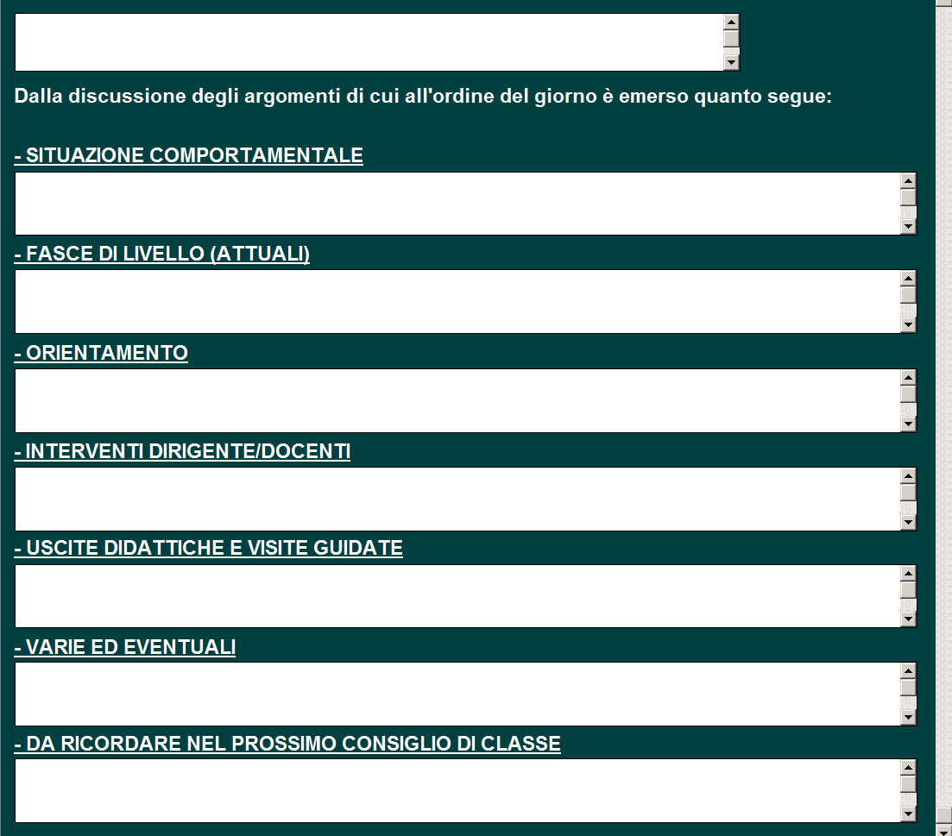

Selezionando questo pulsan-te (verde) dalla pagina ‘Menu’, è possibile creare, modificare, visionare e stampare il verbale del Consiglio di Classe odierno.

Nei diversi campi bianchi sa-ranno ricopiati in automatico tutte le registrazioni degli og-getti indicatori, scritte duran-te il Consiglio.

Se occorre modificare il con-tenuto di un campo, è neces-sario aggiornare anche il re-lativo campo di provenienza.

Es.: se si dovesse modificare un qualcosa nel campo-oggetto ‘Situazione comportamentale’ è opportuno modificare anche il campo relativo, selezionando il pul-sante ‘Comportamento – Con-vivenza civile’ nella pagina Me-nu’, altrimenti si rischia di avere contenuti diversi tra registrazione e verbale di chiusura.

E' possibile avere la stampa completa del verbale, sele-zionando la voce 'Stampa' dalla barra menu. Il comuter si collegherà ad un program-ma di scrittura (generalmente Word-WordPad) per dare la possibilità di formattare il testo secondo le proprie esigenze.

Prima di accedere alla ‘Stampa’, è possibile scegliere e decidere se chiudere definitivamente il verbale, oppure stampare una copia provvisoria.
N.B.prima di chiudere definitivamente il Verbale, è opportuno una lettura di controllo per eventuali modifiche.

ATTENZIONE! IMPORTANTE!

Nel caso si scegliesse di chiudere definitivamente il verbale, il programma bloccherà in modo automatico ogni modifica futura, per cui non sarà più possibile nessuna variazione dei suoi contenuti.
(In caso di emergenza, contattare l'autore, il quale, dietro autorizzazione scritta del Dirigente Scolastico (o facente funzioni) sbloccherà la pagina Verbale e la ribloccherà con le modifiche apportate. L'autorizzazione sarà allegata agli atti del Consiglio.

Stampa dei contenuti
(pagina ‘Menu’)

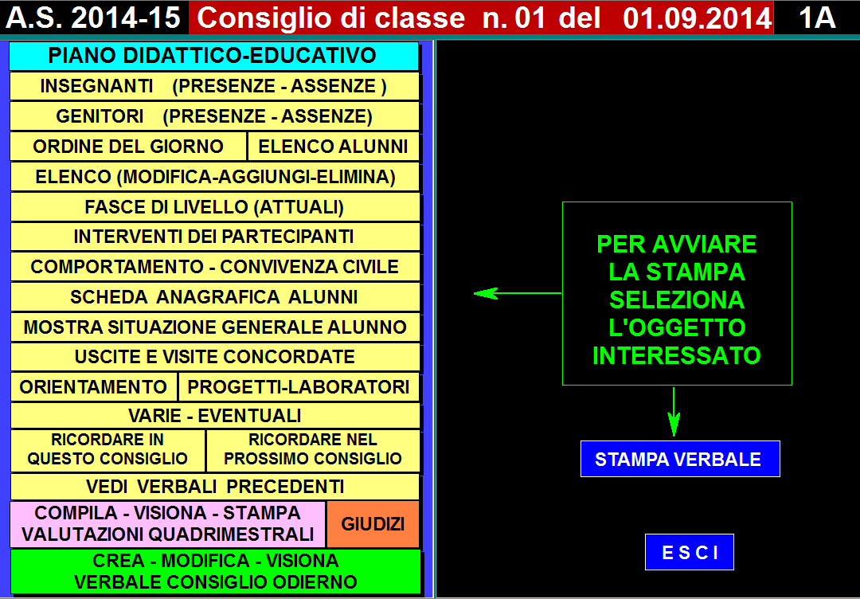

Selezionando il menu ‘Stampa’ → ‘Prosegui con la stampa’ nella pagina ‘Menu’, comparirà un riquadro di avviso nel campo nero.

Per accedere alla stampa dei contenuti di un argomento elaborato dal Consiglio di Classe, selezionare il relativo oggetto-pulsante.

E’ possibile avere anche la stampa della guida per la compilazione, di un solo ‘oggetto’ nella pagina (ad esempio: ‘orientamento’, ‘uscite visite concordate’, ecc…)

Il computer si collegherà ad un programma di scrittura (Word- WordPad...) per dare la possibilità di formattare il testo da stampare, secondo le proprie esigenze.

FINE DELLA GUIDA

